1й день. 6.04.19г. Работа с дневником.
2й день. 8.04.19г. Определение фибрин-мономерных комплексов (РФМК-тест).
Принцип метода заключается в появлении в плазме, содержащей РФМК зерен фибрина после добавления к ней раствора ортофенантролина.
Проведение анализа: к 0,1 мл реактива добавить 0,1 мл плазмы, включить секундомер и при периодическом покачивание пробирки в проходящем свете осветителя в течение 60 сек отметить появление зерен паракоагулянта (положительный результат) или их отсутствие (отрицательный результат). Отметить время появления РФМК в секундах и по таблице определить их количество.
Верхний предел нормы 4 мг%. Повышение уровня характерно для активации свертывания крови, причем, чем больше их концентрация, тем выше риск внутрисосудистого тромбообразования. Оценка концентрации растворимых фибрин-мономерных комплексов важна при диагностике ДВС-синдрома. Интерпретация показателей также имеет значение при тромбообразования, осложненном течении беременности, нарушениях функции почек, в восстановительный период после инвазивных процедур и т. д.
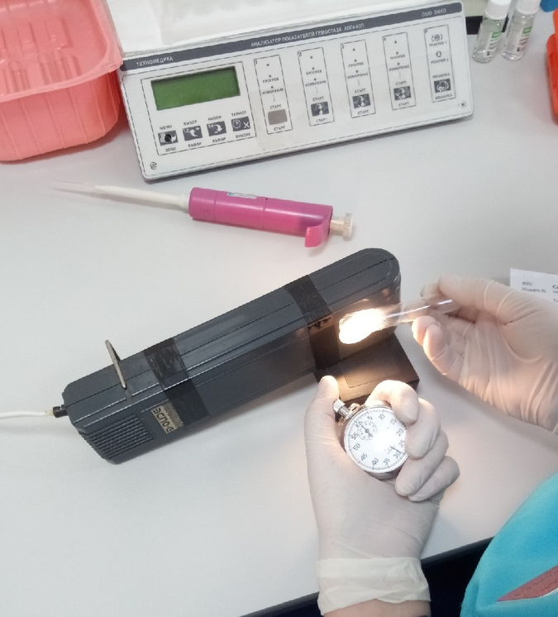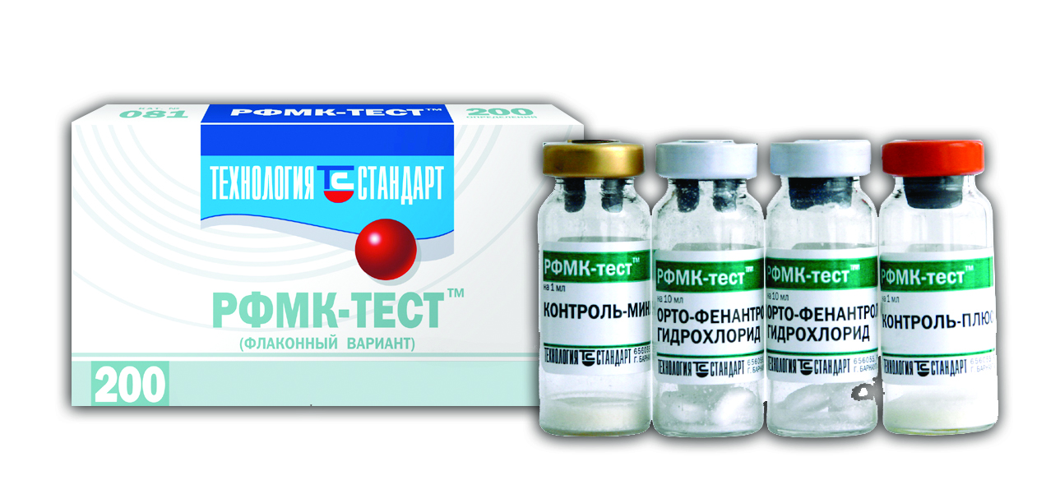

3й день 9.04.19г. Определение АЧТВ.
Реактивы: 1.Хлорид кальция 0,277% 2.АЧТВ-реагент
Проведение анализа: внести в кювету коагулометра 70 мкл АЧТВ-реагента и 70 мкл исследуемой плазмы. Инкубировать при 37˚С 3 минуты. Добавить 70 мкл хлорида кальция предварительно прогретого до 37˚С не менее 10 минут. Зафиксировать время свертывания в секундах. Результат сравнивают с контрольной плазмой.
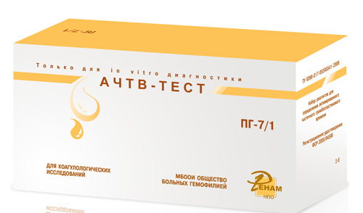
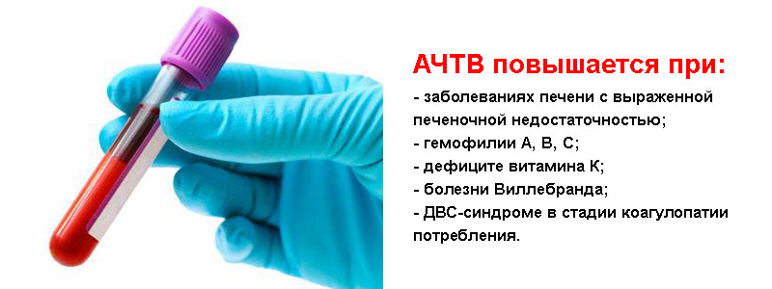

4й день. 10.04.19г. Определение содержания фибриногена в плазме.
Реактивы: 1.Тромбопластин-кальциевая смесь 1% во флакон добавить8 мл дис. воды, растворить при покачивании. 2.Хлорид кальция 5%
Проведение анализа: в пробирке смешать 0,5 мл исследуемой плазмы и 100 мкл тромбопластин-кальциевой смеси. Через 10-15 минут образовавшийся сгусток выкладываем на фильтровальную бумагу и высушиваем или отжимаем до тех пор, чтобы не было следов влаги на бумаге. Сгусток взвешать на торсионных весах, вес умножить на 2. Перерасчет в г/л по таблице.
Норма: 1,8-4,0 г/л.
Уровень фибриногена повышается в следующих случаях:
- при наличии в организме злокачественных опухолей,
- при инфаркте миокарда,
- при ожогах,
- после перенесенной операции,
- при гипотиреозе,
- при острых воспалительных и инфекционных заболеваниях.
Факторы, понижающие уровень фибриногена:
- ДВС-синдром (в динамике),
- заболевания печени (гепатит, цирроз),
- токсикоз.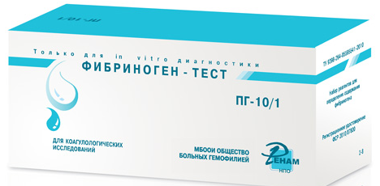

5й день. 11.04.19г. Определение тропонина на анализаторе ARCHITEST.
Полученные вакутейнеры для определения тропонина мы центрифугируем 10 минут при 1500 об/мин. После ставим в кюветы и загружаем в анализатор ARCHITECT PLUS Troponin I. После исследования все результаты загружаются в систему qMS.
Тропонин I и тропонин Т — TnI и TnT — это белки, являющиеся компонентом тонких мышечных филаментов и частью тропонинового комплекса, расположенного в поперечно-полосатой мускулатуре. TnI и TnT имеют скелетные и сердечные изоформы. Сердечные изоформы характеризуются высокой кардиоспецифичностью и потому все чаще используются в качестве специфических маркеров повреждения сердечной мышцы.
Референсные значения: < 0,29 нг/мл.
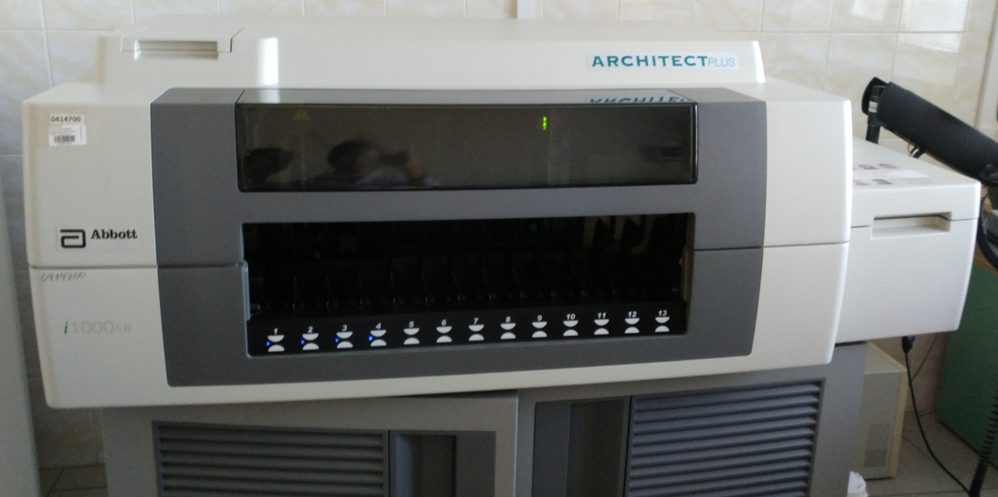
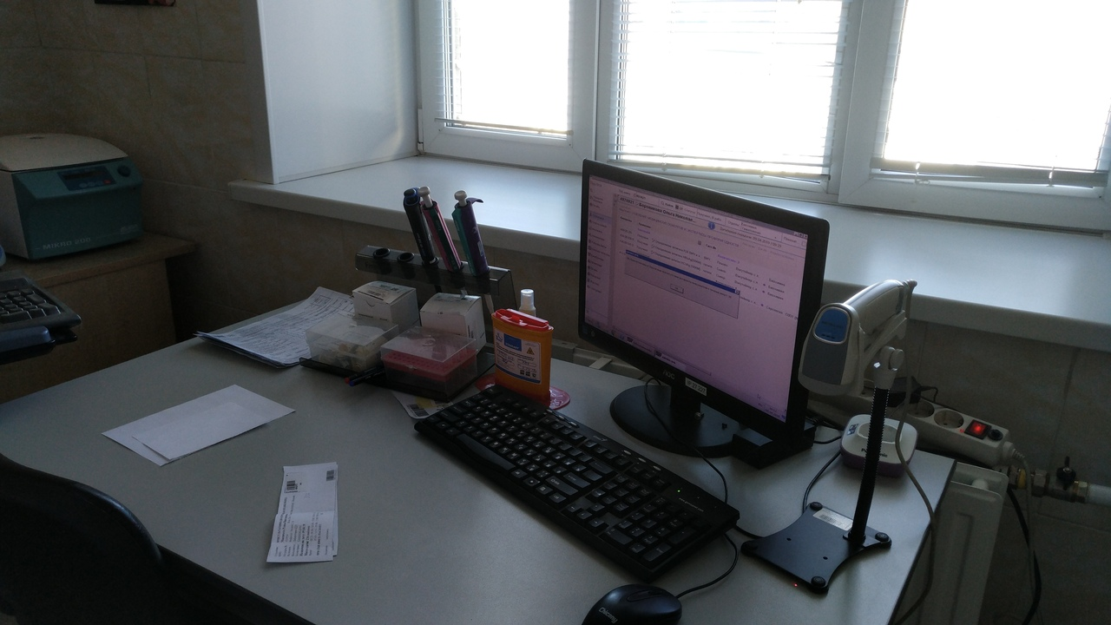
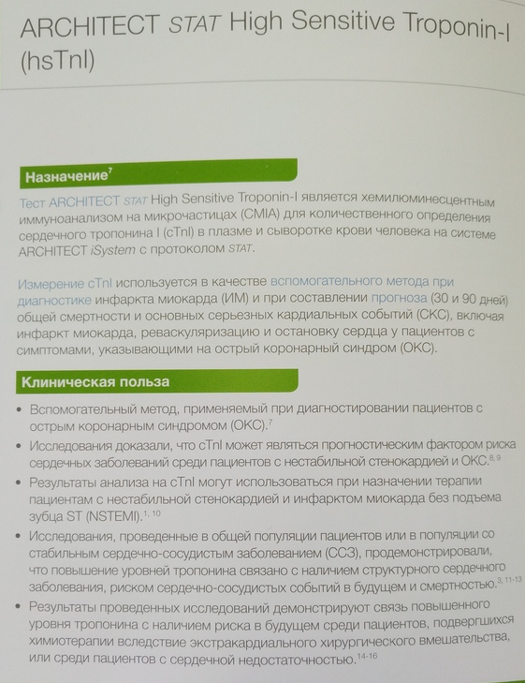
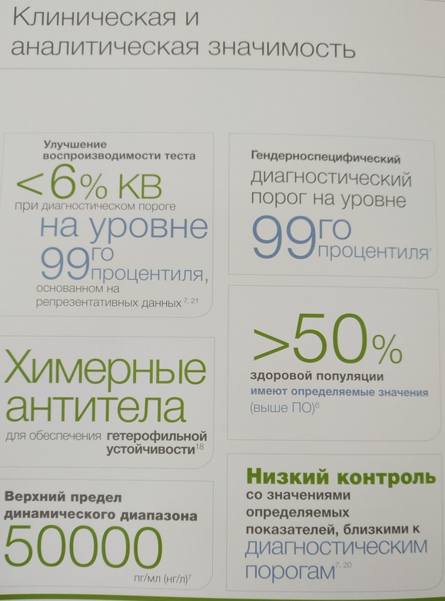
Чтобы отнести пробирки в кабинет, где находятся анализаторы, обязательно используют контейнеры.
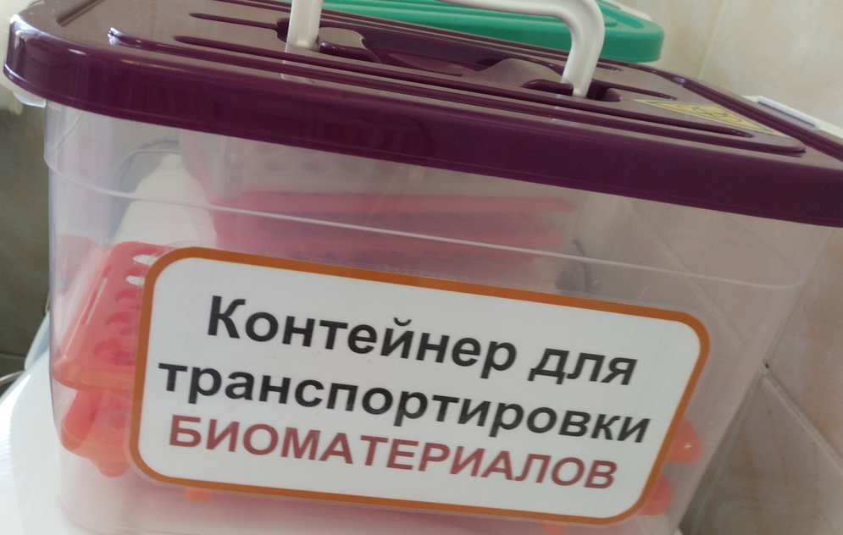
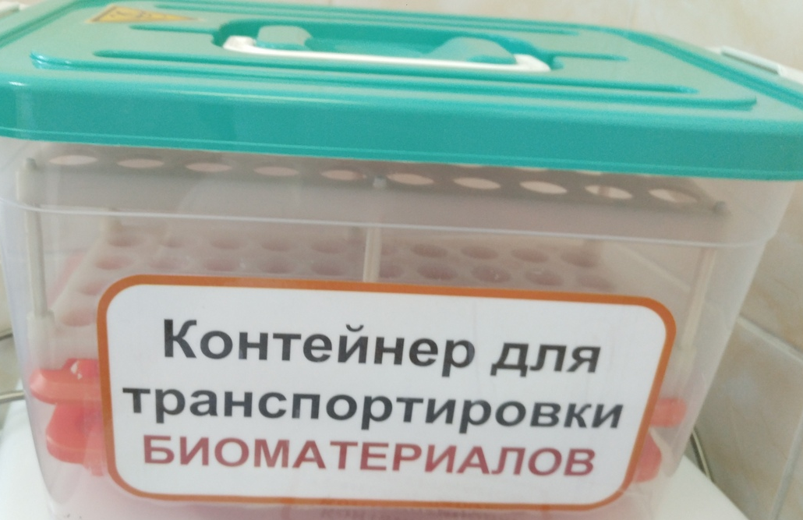
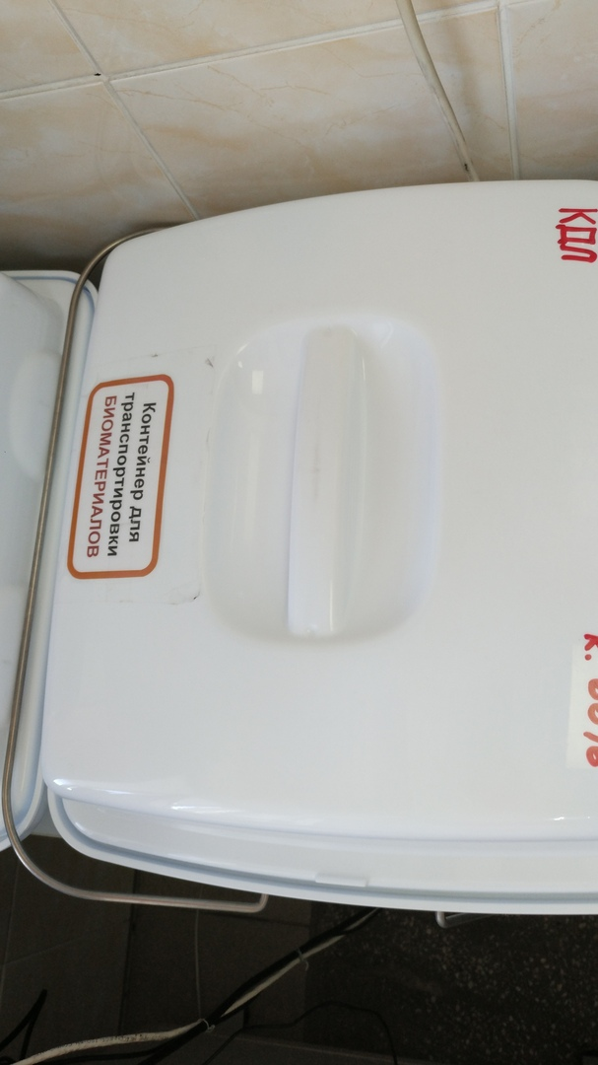
6й день. 12.04.19г. Определение протромбина по Квику, МНО
Принцип: используется для тестирования факторов протромбинового комплекса (VII,X,V,II) и контроля за лечением антикоагулянта непрямого действия.
Реактивы: тромборель развести 10 мл дис. Воды. Реактив готов через 30 минут. Флакон встряхнуть, взять необходимое количество реактива в пробирку и прогреть до 37˚С в течении 15 минут.
Проведение анализа: в кювету коагулометра внести 70 мкл исследуемой плазмы, инкубировать при 37С 1 минуту. Добавить 140 мкл тромбореля, нажать на кнопку СТАРТ. Провести исследование в контрольной плазме. Результат учитывают в секундах, затем определяют протромбиновое отношение по формуле: ПО= ПВбольного/ПВконтрольной плазмы
МНО рассчитывают для больных, получающих непрямые антикоагулянты по формуле: МНО= ПО^{мич} по таблице:
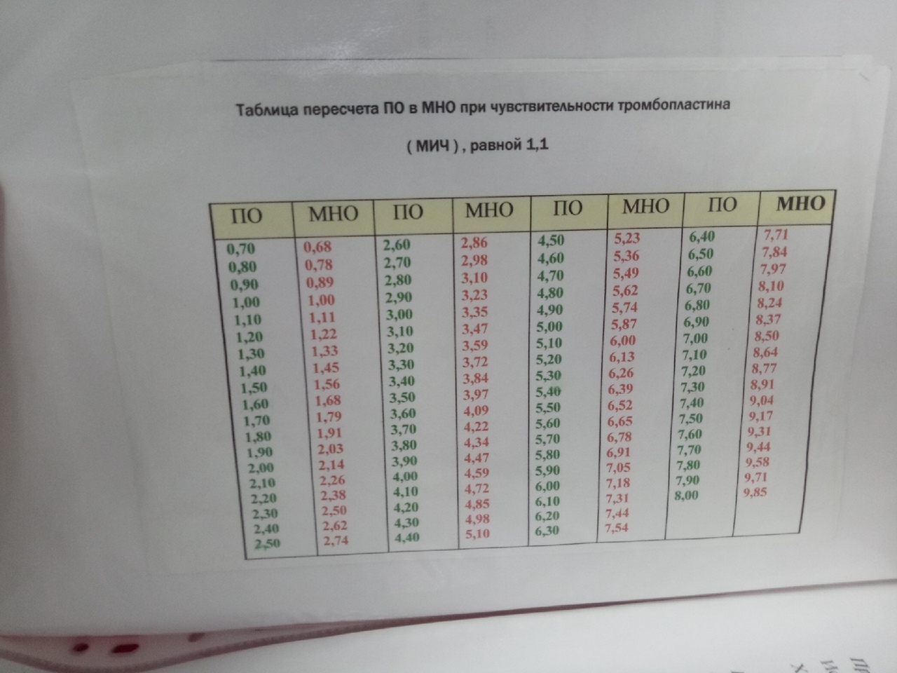
Нормальное МНО близко к 1,0 и < 1,4
При лечении варфарином МНО= 2-3,5
Протромбин по Квику в % определяют по калибровочному графику.
N=70-140%.

